2010年亞洲擊劍國際教練講習會返國報告書
2010/08/04
主辦單位：國際奧運委員會、國際擊劍總會

協辦單位：亞洲擊劍總會

承辦單位：中國擊劍協會

時 間：2010/6-24~7-30

地 點：中國擊劍國家訓練中心（北京老山）

講 師：Daniel Levavasseur（法國）

核心訓練
EXERCICES DE RENFORCEMENT

Travail intermittent Cardio-Gainage
1 tour = 20 minutes (échauffement)
2 tours = 40 minutes (force-endurance)

Alterner 1 minute de saut à la corde
et
30 à 60 secondes les exercices suivants.

1/ Saut à la corde

Travail : alterner jambe droite, jambe gauche, pieds joints

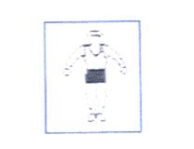
2/ Tonification chaîne antérieure

Travail : 30 secondes en régime isométrique
30 secondes avec un levé de jambe par seconde en alternance

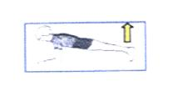

3/ Tonification chaîne postérieure

Travail : 30 secondes en régime isométrique
30 secondes avec levé du genou par seconde en alternance

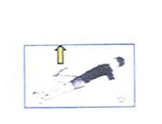

4/ Tonification chaîne musculaire latérale I

Travail : flexions latérales (gauche)
30’’ isométrique
30’’ dynamique

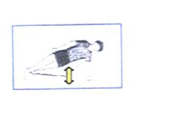
5/ Tonification chaîne musculaire latérale II

Travail : flexions latérales (droite)
30’’ isométrique
30’’ dynamique

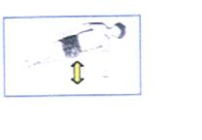
6/ Tonification des bras (pompes)

Travail : sur les genoux pieds levés ou sur la pointe des pieds
60’’ flexions des bras

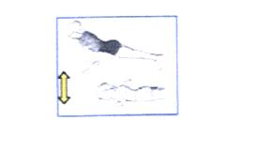
7/ Travail interscapulaire

Travail : décoller les omoplates et la tête du sol
15’’ isométrique
15’’ dynamique

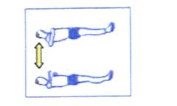

8/ Travail des hanches

Travail : 60’’ avec les jambes en direction du plafond
les jambes ne sont pas nécessairement tendues

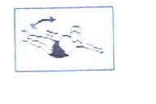
9/ Travail des lombaires

Travail : 60’’ dos bien droit

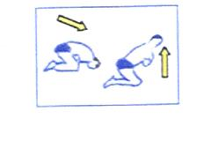

10/ Travail des extenseurs de la hanche

Travail : 30’’ travail de la jambe droite
30’’ travail de la ambe gauche

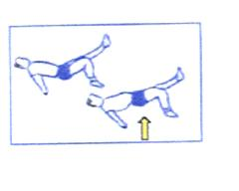

11/ Travail des abdominaux

Travail : 60’’ avec ou sans caisson

核心肌群訓練，可用於訓練前後熱身與肌力的加強，每個動作實施時間為一分鐘，中途休息時間可輕鬆慢跑或跳繩。

結論

運動訓練是條艱辛的道路，不僅要有熱誠、耐心更要有進取的心，現今的運動必須結合科學與不斷的進修，擊劍運動的發源地來自歐洲，法國擊劍也是世界強權，擔任本次訓練營的講師也曾擔任多次奧運會及世界錦標賽法國隊總教練，指導過的選手也曾獲得奧運會金牌與世界錦標賽金牌，此次的訓練所學習的知識與技術是非常難能可貴的，在我的擊劍訓練上也開啟了我新的思維，讓我對擊劍訓練和教練學也有不同的觀點，希望在這短短的時間所學的知識，回到國內進行講習與訓練，分享歐洲擊劍運動的發展與擊劍訓練，亞洲擊劍與歐洲擊劍上的差異性，能夠帶給我國擊劍運動的提昇，不僅僅是我一人受惠。

